## 实验六 完整性控制

## 一. 实验目的

(1) 了解完整性的基本概念。

(2) 熟悉主键约束、外键约束、检查约束等约束的主要功能。

(3) 学会创建各类约束的方法。

## 二. 实验内容

(1) 完成以下sql语句

1）先按照下表要求创建teacher表，分析下表（teacher）的初始完整性控制是否合理，按照实际情况，应该增加哪些类型的约束，分别建立在哪些字段上，条件分别是什么？请把解答写在实验报告上。

建立表teacher（教师信息表）

|  |  |  |  |  |  |
| --- | --- | --- | --- | --- | --- |
| 字段名称 | 类型 | 宽度 | 允许空值 | 主键 | 说明 |
| tno | char | 4 |  | 是 | 教师编号 |
| tname | varchar | 20 |  |  | 教师姓名 |
| tsex | char | 2 |  |  | 性别 |
| tbirthday | datetime |  |  |  |  |

2）假设不允许教师出现重名，修改teacher表的定义，给tname字段加上唯一约束。

3） 给tsex字段绑定默认值‘男’ （默认值规则的关键字是default ）

4）给tsex字段设置check约束，使tsex字段的取值范围为：‘男’或‘女’

5）给tno字段增加约束，要求教师编号必须是形如A001,B002这样的形式，即由一个大写字母和3个数字组合而成

6）删除tsex字段上创建的check约束

7）设定规则的取值范围为：‘男’或‘女’，并把规则绑定到student表的ssex字段和teacher表的ssex字段上，并验证是否创建成功（参照帮助或上课PPT，选做）

8）把7所绑定的规则解绑，然后删除7）所建立的规则（参照帮助或上课PPT，选做）

9)创建默认值，对应的数据为：‘1981-05-01’ （参照帮助或上课PPT，选做）

10)把9）所创建的默认值绑定到teacher表的tbirthday字段上（参照帮助或上课PPT，选做）

11）给成绩表（score）创建合适的外键约束,验证外键约束的级联删除和级联更新功能。

验证方法：向成绩表中增加学生表中不存在的学生成绩，或从学生表中删除某有成绩的学生数据。

12）增加数据库关系图，按照提示操作，要求创建score表和student表的关系(了解，选做)

(2) 实验分析讨论

1）总结完成如下表格

|  |  |
| --- | --- |
| 约束类型 | 该类约束适用于哪些情况，可举例说明 |
| 主键约束 |  |
| 外键约束 |  |
| 唯一约束 |  |
| 不为空约束 |  |
| Check约束 |  |
| 默认值约束 |  |

1. 根据自己第一步总结的结果，对以下需求的数据表进行设计（完成在哪些字段上设计什么约束，用文字描述即可）。

假设有一关系模式为：职工工资（职工号，工资年，工资月，基本工资，奖励工资，公积金，个人所得税，应发工资，实发工资），经过调研后得到如下需求，职工号可以唯一的确定职工，每个职工每年每月都只发一次工资，每项工资都不会是负数（不会倒扣），基本工资不低于1000元，实发工资=基本工资+奖励工资-公积金-个人所得税，如果财务数据录入员不指明年、月，则需自动填充系统当前年、月。

## 三. 实验操作

（1）创建数据库关系图步骤

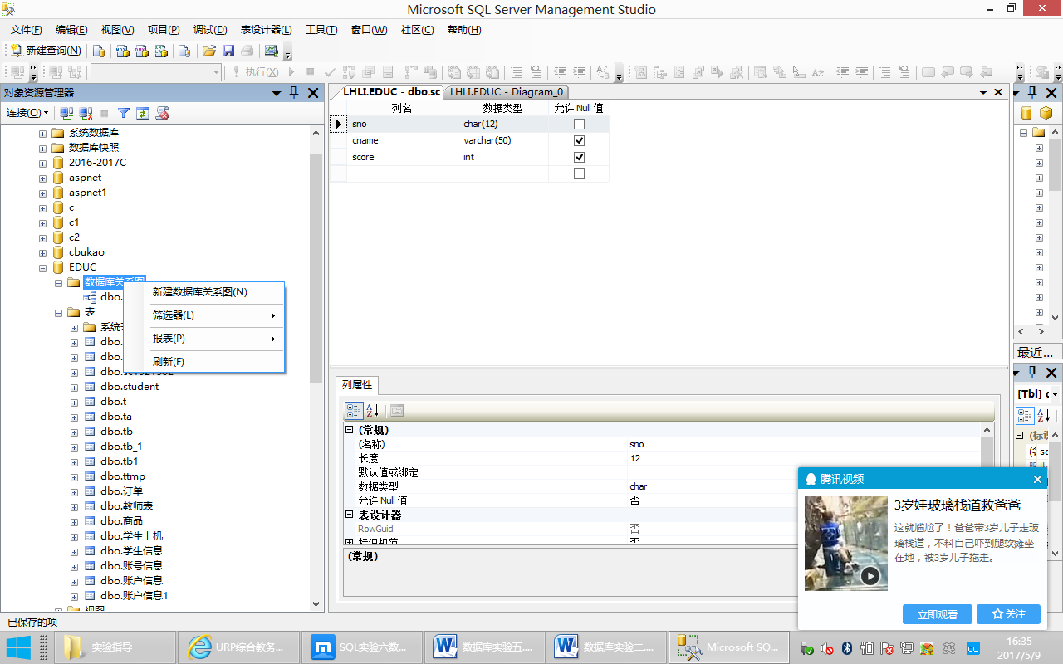

参照效果如下

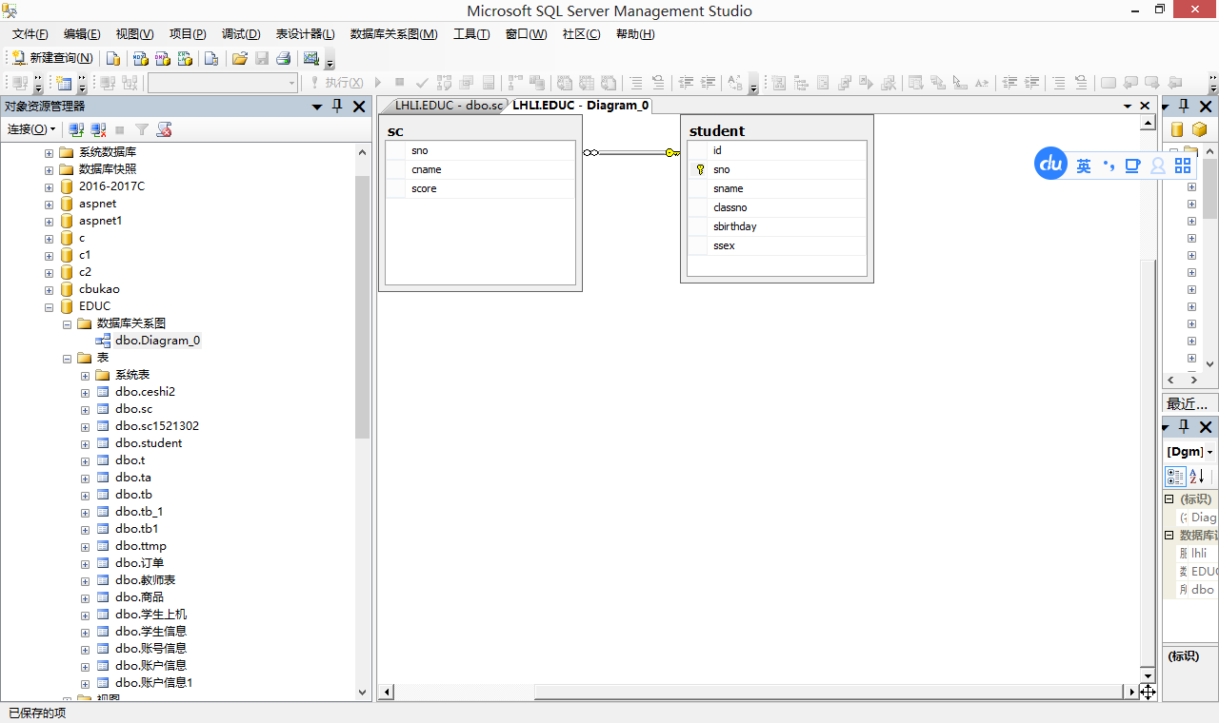

直接用操作方式创建student表和score表的视图

（2）附录：帮助使用方法（查找规则）

